Правила пожарной безопасности в жилье

**Уважаемые жители!** Как показывает статистика, большинство пожаров, происходят на объектах жилого сектора. Там же зарегистрировано наибольшее количество погибших.  
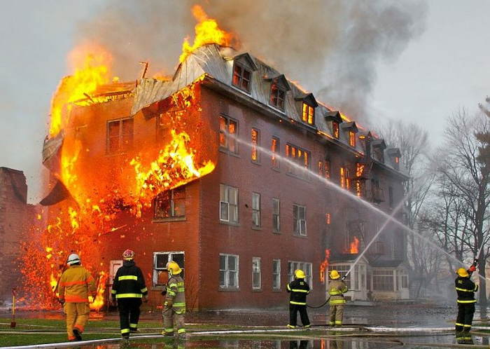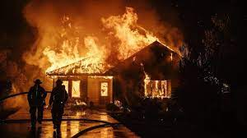

**Основными причинами пожаров являются**:

– нарушение правил пожарной безопасности при эксплуатации бытовых электронагревательных приборов;

– нарушение правил пожарной безопасности при курении;

– нарушение правил пожарной безопасности при монтаже и эксплуатации электрических сетей.

Для предупреждения пожара и гибели людей в своем «жилище» достаточно соблюдать элементарные **требования правил пожарной безопасности в быту:**

– не доверяйте детям спички, разъясните им опасность игр с огнем, не оставляйте детей одних дома;

– не оставляйте без присмотра электронагревательные приборы, выходя из дома (квартиры) не забывайте отключать электробытовые приборы и освещение;

– не допускайте курение лежа в постели, не оставляйте непотушенные сигареты;

– не допускайте хранение горючих материалов и жидкостей, баллонов с горючими газами на лоджиях и балконах.

**Что никогда не нужно делать** при пожаре в доме (квартире):

- бороться с пламенем самостоятельно, не вызвав пожарных (если Вы не справились с огнем за несколько секунд, его распространение приведет к большому пожару);

- пытаться выйти через задымленный коридор или лестницу (дым очень токсичен, горячий воздух может также обжечь легкие);

- опускаться по водосточным трубам и стоякам с помощью простыней и веревок (если в этом нет самой острой необходимости, ведь падение здесь без отсутствия особых навыков почти всегда неизбежно);

- прыгать из окна (начиная с 4-го этажа, каждый второй прыжок смертелен).

**Необходимо:**

1. Сообщить в пожарную охрану по телефону «101» или «112»

2. Выведите на улицу детей и престарелых.

3. Попробуйте самостоятельно потушить пожар, используя подручные средства (воду, стиральный порошок, плотную ткань, от внутренних пожарных кранов в зданиях повышенной этажности, и т.п.). 4. При опасности поражения электрическим током отключите электроэнергию (автоматы в щитке на лестничной площадке).

5. Помните, что легковоспламеняющиеся жидкости тушить водой неэффективно. Лучше всего воспользоваться огнетушителем, стиральным порошком, а при его отсутствии мокрой тряпкой.

6. Во время пожара необходимо воздержаться от открытия окон и дверей для уменьшения притока воздуха.

7. Если в квартире сильно задымлено и ликвидировать очаги горения своими силами не предоставляется возможным, немедленно покиньте квартиру, прикрыв за собой дверь.

8. При невозможности эвакуации из квартиры через лестничные марши используйте балконную лестницу, а если ее нет, то выйдите на балкон, закрыв плотно за собой дверь, и постарайтесь привлечь к себе внимание прохожих и пожарных.

9. По возможности организуйте встречу пожарных подразделений, укажите на очаг пожара.  
**Помните:** **соблюдая Правила пожарной безопасности, Вы убережете себя, своих близких и жилье от пожара.**